**Paraiška dalyvauti mokyklų įsivertinimo sistemos konsultantų mokymuose**

*Privaloma

1. **Paraiškos teikėjo vardas ir pavardė \***
2. **Asmeninis telefonas \***
3. **El. pašto adresas \***
4. **Išsilavinimas \***
5. **Darbovietės pavadinimas \***
6. **Paraiškos teikėjo pareigos \***

Direktorius

Direktoriaus pavaduotojas

Mokytojas

Kita:

1. **Trumpai aprašykite savo praktinio darbo patirtį mokyklos, įgyvendinančios bendrojo ugdymo programas, ar neformaliojo vaikų švietimo mokyklos (teikėjo) veiklos srityje ir / ar patirtį vykdant mokyklos veiklos įsivertinimą (trukmė, atliekamos funkcijos, duomenų analizė, veiklos tobulinimo krypčių numatymas, išvadų viešinimas ir kt.) \***



**8. Motyvacinis pagrindimas, atsižvelgiant į pretendentų į mokyklų įsivertinimo sistemos konsultantų mokymo programos specialiuosius kriterijus** (**parašykite, kodėl norėtumėte dalyvauti mokymuose. Kokias kompetencijas tikitės įgyti ar patobulinti mokymų metu? Kokiu būdu planuojate pasidalinti mokymų metu įgyta patirtimi? Kaip Jūs galėtumėte prisidėti plėtojant mokyklos veiklos kokybės kultūrą Lietuvos, savivaldybės ar regiono mastu, savo organizacijoje ir / ar kitose mokyklose?) \***

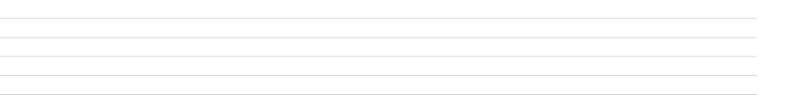

1. **Prašome pateikti ugdomosios veiklos analizę ar įsivertinimo proceso mokykloje aprašymą (apimtis ne daugiau kaip 2000 spaudos ženklų – iki 1 spaudos lapo).**



**10. Patvirtinu, kad dalyvavimas mokymuose suderintas su deleguojančios švietimo institucijos vadovu. \***

Patvirtinu

**11. Patvirtinu, kad paraiškoje pateikti duomenys teisingi, ir sutinku, kad jie būtų panaudoti projekto „Neformaliojo vaikų švietimo, ikimokyklinio, priešmokyklinio ir bendrojo ugdymo vertinimo, įsivertinimo tobulinimas ir plėtotė“ priežiūros ir ataskaitų Europos Komisijai rengimo bei socialinių tyrimų (naudojant nuasmenintus duomenis) tikslams. Sutinku mokymų metu būti filmuojamu (esant reikalui metodiniais tikslais), taip pat sutinku filmavimo metu papildomai diskutuoti ir / arba pasisakyti metodiniais klausimais. Jei dėl pateisinamų priežasčių negalėsiu dalyvauti mokymuose, pasižadu apie tai raštu pranešti projekto vykdytojams \***

Patvirtinu

**12. Pildymo data \***

Paraiškos teikėjas Vardas, pavardė, parašas *